Náhodné hodnoty a premenné

- Napíšte program, ktorý nakreslí náhodne veľký obdĺžnik.
  - Veľkosť strany je najmenej 50 ale nie viac ako 180. Jeho pravý horný vrchol je v bode
[50; 100].
  - Potom program nakreslí štvorec s ľavým horným vrcholom v bode [300; 100], ktorý má dvakrát menší obvod ako obvod obdĺžnika.
  - Ďalej nech program vypíše rozmery obdĺžnika a štvorca a ich obvod.
- Vytvorte program, ktorý najprv
  - vodorovnou a zvislou priamkou rozdelí grafickú plochu na štyri rovnaké časti.
  - Potom v hornej časti grafickej plochy vygeneruje kruh tak, aby jeho polomer bol od 50 do 100 grafických bodov náhodnej červenej farby a celý kruh ležal v danej časti grafickej plochy.
  - Ďalej podľa vygenerovanej pozície sa nakreslia ďalšie kruhy, ktoré sú s ním podľa daných priamok symetrické.
- Traja zbojníci Macho, Nacho a Pacho sa dohodli, že pôjdu spolu na zboj a večer si celý lup spravodlivo rozdelia. Vytvorte program, ktorý
  - zo vstupu prečíta tri rôzne čísla a vypíše ako si majú lup spravodlivo rozdeliť.
  - Ďalej nech program vypíše, koľko z nazbíjaných peňazí im zostane na dobročinné účely (nedajú sa medzi troch zbojníkov rozdeliť).
- Vytvorte program ktorý nakreslí takúto vlajku.
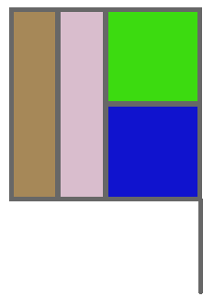
  - Rozmery vlajky budú náhodné no minimálne 200 a maximálne 300 bodov.
Prvá polovica vlajky je rozdelená na dva zvislé rovnaké pruhy a druhá polovica vlajky na dva vodorovné rovnaké pruhy.
  - Každý pruh je vyplnený náhodnou farbou.
  - Okraje vlajky a úchytka sú nakreslené náhodnou šedou farbou hrúbky 5 pixelov.

